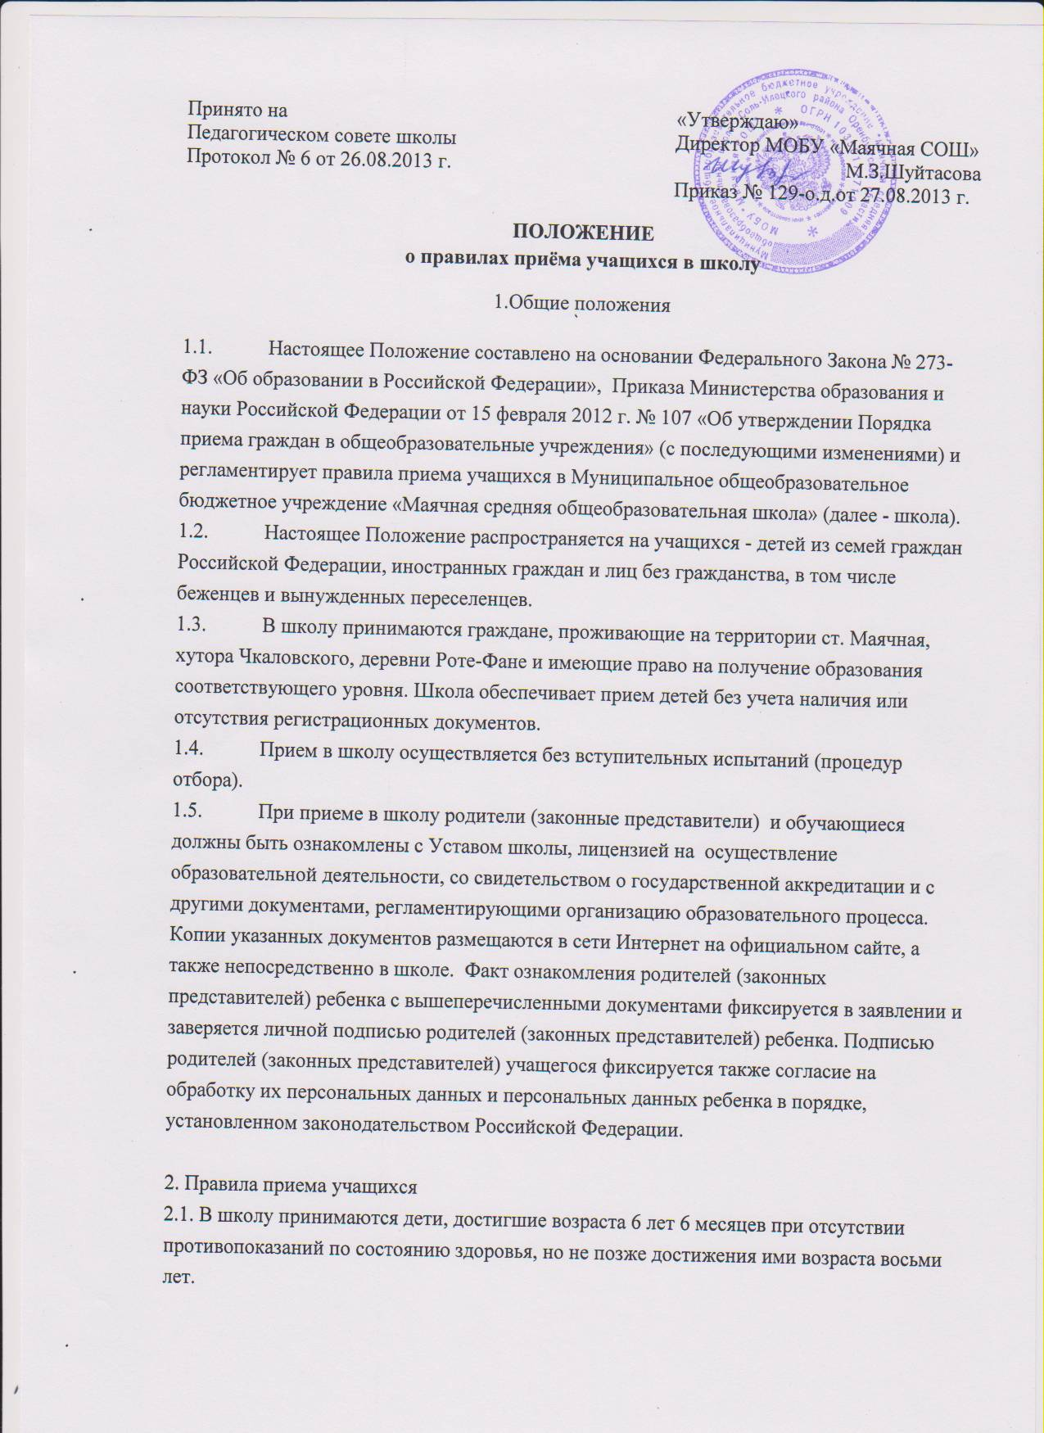
2.2. По заявлению родителей (законных представителей) Учредитель вправе разрешить прием детей для обучения в более раннем или более позднем возрасте.
2.3. Прием заявлений в первый класс для закрепленных лиц начинается не позднее 10 марта и завершается не позднее 31 августа текущего года.
2.4. Для зачисления в общеобразовательную организацию родители (законные представители) представляют следующие документы:
1) заявление о приеме, в котором указываются фамилия, имя, отчество (последнее - при наличии) ребенка, дата и место рождения ребенка, фамилия, имя, отчество (последнее – при наличии) родителей (законных представителей) ребенка;
2) оригинал документа, удостоверяющего личность родителя (законного представителя) или оригинал документа, удостоверяющего личность иностранного гражданина в Российской Федерации;
3) оригинал свидетельства о рождении ребенка или заверенную в установленном порядке копию документа, подтверждающего родство заявителя (или законность представления прав учащегося);
4) оригинал свидетельства о регистрации ребенка по месту жительства или свидетельства о регистрации ребенка по месту пребывания на закрепленной территории.
2.5. Родители (законные представители) детей имеют право по своему усмотрению представлять другие документы, в том числе медицинское заключение о состоянии здоровья ребенка.
2.6. Иностранные граждане и лица без гражданства все документы представляют на русском языке или вместе с заверенным в установленном порядке переводом на русский язык.
Прием детей из семей беженцев и вынужденных переселенцев может осуществляться на основании записи детей в паспорте родителей (законных представителей) и их письменного заявления с указанием адреса фактического проживания без учета наличия или отсутствия регистрационных документов.
Лица, не имеющие паспорта гражданина Российской Федерации, предъявляют следующие документы, содержащие сведения о ребенке:
- иностранные граждане и лица без гражданства: разрешение на временное проживание либо вид на жительство;
- лица из числа беженцев: удостоверение беженца либо свидетельство о рассмотрении о признании беженцем на территории Российской Федерации;
- лица из числа вынужденных переселенцев: удостоверение вынужденного переселенца либо свидетельство о регистрации ходатайства о признании лица вынужденным переселенцем.
2.7. Документы, представленные родителями (законными представителями), регистрируются в журнале приема заявлений в первый класс. После регистрации заявления заявителю выдается документ, содержащий следующую информацию:
1) входящий номер заявления о приеме в школу;
2) перечень представленных документов и отметка об их получении, заверенный подписью лица, ответственного за прием документов, и печатью школы.
2.8. Зачисление в школу оформляется приказом директора в течение 7 рабочих дней после приема документов.
2.9. При приеме в первый класс в течение учебного года родители (законные представители) дополнительно представляют личное дело обучающегося, выданное общеобразовательной организацией, в которой он обучался ранее.
2.10. Прием обучающихся во 2 - 11 классы осуществляется при представлении родителями (законными представителями) следующих документов:
1) заявления о приеме;
2) личного дела учащегося.
Один из родителей либо законный представитель ребенка предъявляет также документ, удостоверяющий личность родителя (законного представителя), или документ, подтверждающий родство заявителя (или законность представления прав учащегося).
2.11. Зачисление учащегося в первый класс, прибывшего в течение учебного года, также во второй и последующий классы оформляется приказом директора в день обращения.
2.12. Директор школы обязан выдать справки-подтверждения родителям (законным представителям) всех вновь прибывших учащихся для последующего предъявления в общеобразовательную организацию, из которого они выбыли, и получения личного дела на руки.
2.13. В течение пяти рабочих дней со дня получения справки-подтверждения общеобразовательная организация, из которого выбыл учащийся, обязана получить подтверждающую информацию о прибытии ребенка в школу с данными приказа о зачислении ребенка.
2.14. При поступлении в 10, 11 класс родители (законные представители) учащегося дополнительно представляют аттестат об основном общем образовании.
4. Заключительные положения
4.1. Настоящее положение вступает в силу с момента его утверждения приказом директора школы и действует до его отмены в установленном порядке.

